109福豐國中寒假國樂營 - 想樂就樂 來福豐「樂」一下
報到時間：1/21(四)8:10-8:30
報到地點：福豐國中一樓穿堂
家長簽名及領取保證金500元。
學生簽名及領取名牌。
營隊注意事項：
- 每日活動時間8:10-12:00(請參閱附件)。
- 學生的隨身包包及貴重物品請自行妥善保管。
- 請攜帶水瓶(學校有飲水機提供飲用水)、健保卡、個人隨身藥物等等必需品。
- 學生可攜帶手機，但課程活動期間請務必關機以避免影響課程進行。
- 成果發表暨結業式因受疫情影響，調整為不開放家長入校參加，當日上午11:00於「福豐國中藝才國樂班」粉絲專頁現場直播！
防疫注意事項：
- 學生倘有發燒或咳嗽、流鼻水等呼吸道症狀或腹瀉，或為中央流行疫情指揮中心列管應留在家中不得外出者(如居家隔離、居家檢疫或自主健康管理對象通報採檢個案)，應主動向學校告知且不得參與本次營隊。
- 因近日疫情嚴峻，故營隊期間1/21至1/23凡進入校園者須配合實施相關防疫措施：入校後及活動期間全程配戴醫療級口罩並配合量測體溫、手部消毒。
- 如因疫情影響無法參與營隊者，請主動來電告知，主辦單位將全額退費(500元保證金及100元材料費)

連絡電話：03-3669547#621(國樂辦公室)
109福豐國中寒假國樂營 - 想樂就樂 來福豐「樂」一下
課程表
時間/日期 |  | 1/21(四) | 1/22(五) |  | 1/23(六)
8：10-8：30 |  | 報到 | 聽聽音樂、動動身體 |  | 聽聽音樂、動動身體
8：30-10：10 |  | 動茲動茲相見歡 | 我把音樂畫出來 |  | 演奏家體驗
10：10-10：20 |  | 喝口水，休息一下
10：20-12:00 |  | 樂器製作  原定製作管樂器，因疫情關係，故調整為彈撥樂器。 | 故事配樂大師 |  | 當個音樂表演者
 |  |  |  |  | 成果發表暨結業式
12:00 |  | 放學
課程注意事項 | 今日有肢體活動課程，故衣著簡單與保暖為主。 |  | 今日有繪畫活動課程，如怕衣服弄髒，可自行攜帶圍裙或畫衣。 | 今日為成果展演課程，請著簡單正式的服裝。
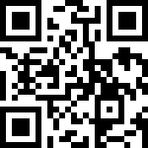
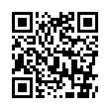
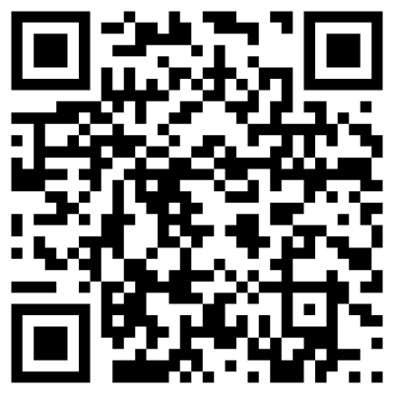

福豐國樂畢業音樂會粉專

桃園市110學年度國民中學
藝術才能國樂班鑑定線上報名系統

福豐國樂藝才國樂班粉專

